بسمه تعالي

درس الکترونیک دیجیتال

تمرین کامپیوتری چهارم

پردیس دانشکده‌های فنی دانشگاه تهران

دانشكده مهندسي برق و كامپيوتر

دکتر وحدت

علی ایمانقلی 810197692

نیم‌سال اول 02-1401

**فهرست:**

* بخش اول: طراحی $layout$ گیت $Nand$ دو ورودی توسط نرم افزار $L-Edit$
  + طراحی $layout$
  + بررسی صحت عملکرد $layout$ طراحی شده، توسط نرم افزار $Hspice$ و شکل موج گزارش مشخصات ترانزیستور‌ها و خازن‌های مهم
* بخش دوم: طراحی $schematic$، $symbol$ ماژول $Master-Slave DFlipFlop$ $+$ طراحی $Shift Register 4bit$ توسط $symbol$ ماژول $Master-Slave DFlipFlop$ $+$ طراحی $layout$ ماژول $Shift Register 4bit$ طراحی شده در نرم افزار $L-Edit$
  + طراحی $schematic$، $symbol$ ماژول $Master-Slave DFlipFlop$
  + طراحی $Shift Register 4bit$ توسط $symbol$ ماژول $Master-Slave DFlipFlop$
  + طراحی $layout$ ماژول $Shift Register 4bit$ طراحی شده در نرم افزار $L-Edit$

* تمامی فایل ها طبق بخش و سوال به صورت مرتب در فولدر‌های متمایز قرار گرفته اند، و به همراه گزارش انجام پروژه، در یک فایل زیپ ارسال می گردند.

بخش اول: طراحی $layout$ گیت $Nand$ دو ورودی توسط نرم افزار

1. طراحی :

در این بخش $layout$ گیت $Nand$ دو ورودی زیر را طراحی می نماییم:

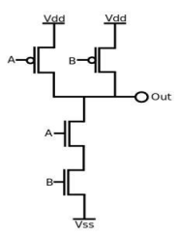

$$j$$

$layout$ طراحی شده:

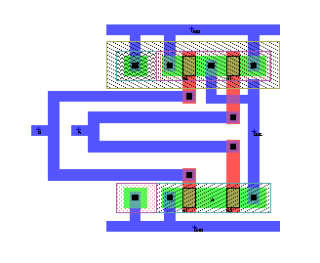

به منظور طراحی شاخه‌ی $PUN$ ناحیه‌ی $nwell$ را مطابق تصویر بالا ایجاد می نماییم و سپس درون این ناحیه، نواحی اکتیو شامل کانتکت بدنه ($n select$) و نواحی سورس و درین ($p select$) را ایجاد می نماییم.  
توجه شود که تمامی ترانزیستور‌های $pmos$ شاخه‌ی $PUN$ را در کنار هم و درون نواحی اکتیو ذکر شده طراحی می نماییم تا حدالامکان از بکارگیری $interconnet$ های اضافه جلوگیری نماییم و بدین ترتیب تاخیر مدار را کاهش دهیم، یا به عبارتی سرعت عملکرد مدار را افزایش دهیم.

در ادامه، شاخه‌ی $PDN$ را طراحی می نماییم و از آنجایکه بر بستر $p-type$ قرار داریم، تنها کافی است که نواحی اکتیو را ایجاد نماییم؛ بدین منظور ناحیه‌ی کانتکت بدنه ($p select$) و نواحی سورس و درین($n select$) را ایجاد می نماییم و همانطور که پیش‌تر نیز ذکر گردید، تمامی ترانزیستور‌های شاخه‌ی $PDN$ را در کنار هم و درون نواحی اکتیو ذکر شده ایجاد می نماییم.  
همانطور که می دانیم برای ایجاد ترانزیستور باید $poly$ از ناحیه‌ی اکتیو عبور نماید، که این عملکرد را می توان در تصویر بالا مشاهده نمود.

در ادامه به منظور متصل نمودن ورودی‌ها و خروجی از $Metal 1$ استفاده شده است، هر چند امکان استفاده از $poly$ وجود داشت و طراحی را ساده تر می نمود، ولیکن از $Metal 1$ استفاده شد تا تاخیر گیت طراحی شده کاهش یابد.

در طراحی $layout$ مورد نظر از کانتکت هایی نیز استفاده شده است، که در برخی موارد بدنه‌ی ترانزیستور را به $Metal 1$ و در برخی مواقع $poly$ را به $Metal 1$ اتصال داده است، تا ارتباط میان ورودی‌ها و گیت ها و همچنین بدنه ترانزیستور ها و $VDD$ و $GND$ را برقرار نماید.

وابسته به اینکه آیا می خواهیم $poly$ را به $Metal 1$ ارتباط دهیم یا خیر، از $poly contact$ استفاده شده است.

در ادامه برای اینکه $layout$ طراحی شده را تست نماییم و از صحت عملکرد آن اطمینان حاصل نماییم، کد $.sp$ آن را از نرم افزار $L-Edit$ استخراج نموده ایم.

کد استخراج شده:

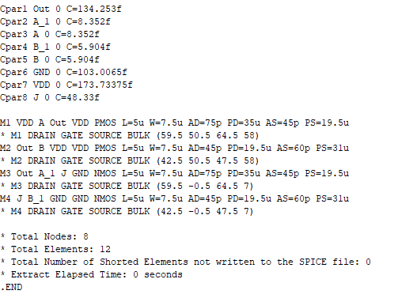

2. بررسی صحت عملکرد $layout$ طراحی شده، توسط نرم افزار $Hspice$ و شکل موج

$$+$$

گزارش مشخصات ترانزیستور‌ها و خازن‌های مهم

به منظور بررسی صحت عملکرد گیت طراحی شده، از یک منبع ولتاژ $DC$ برای بایاس نمودن ترانزیستور ها و دو منبع ولتاژ پالسی به منظور دادن ورودی به گیت موردنظر استفاده شده است؛ تصویر زیر کد موردنظر را نشان می دهد:

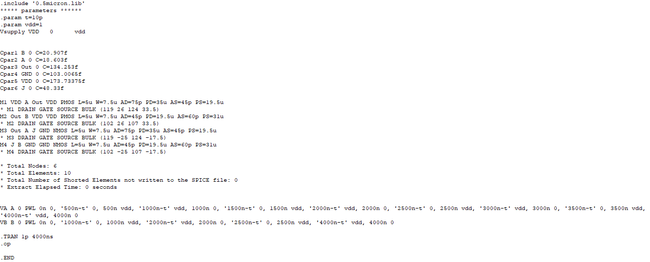

شکل موج ورودی ها و خروجی:

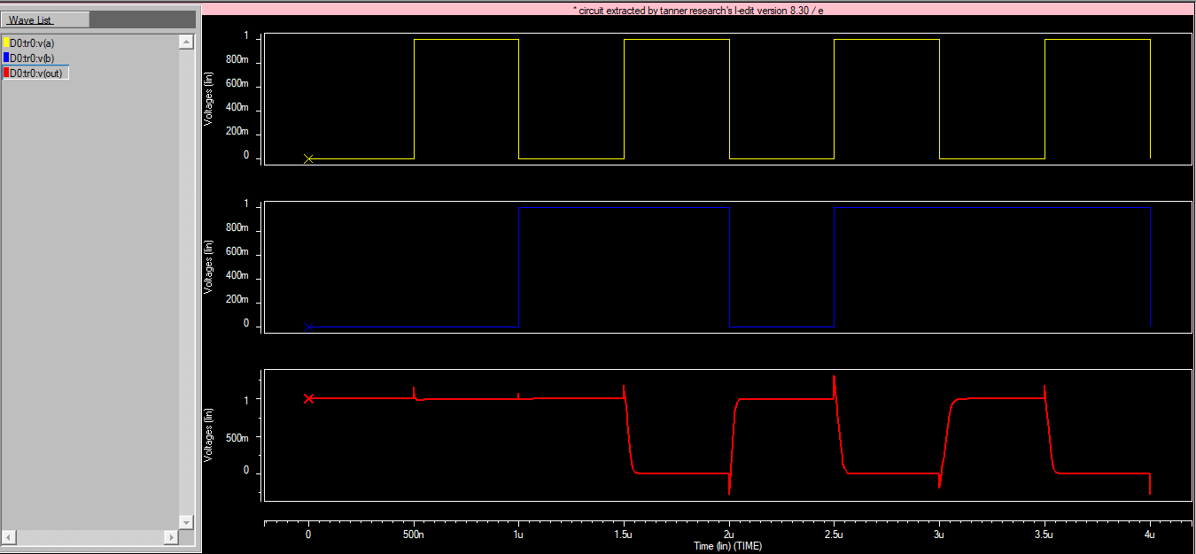

$$V_{out}$$

$$V_{B}$$

$$V_{A}$$

همانطور که از شکل موج بالا مشخص است، گیت $Nand$ طراحی شده به درستی عمل می نماید؛  
به ازای حالتی که هر دو ورودی برابر با $1$ منطقی باشند، خروجی صفر منطقی شده است و به ازای باقی حالات خروجی $1$ منطقی شده است که این عملکرد گواه بر درستی گیت $Nand$ طراحی شده می دهد.  
همانطور که از شکل موج مشخص می باشد، تاخیر $1→0$ و $0→1$ گیت $Nand$ طراحی شده قابل ملاحظه می باشد و این زمان $transition$ در شکل موج خروجی نمایان می باشد.

گزارش مشخصات ترانزیستور‌ها:

خازن های پارازیتی:

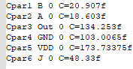

خازن گیت-سورس و گیت-درین:

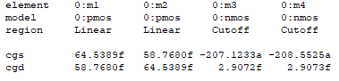

خازن کلی درین:

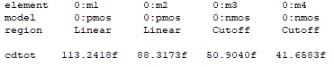

خازن کلی گیت:

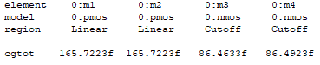

خازن کلی سورس:

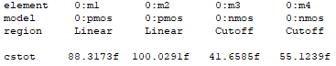

ابعاد ترانزیستور‌ها:

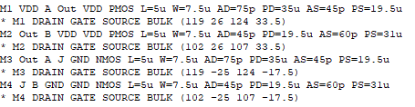

به ترتیب، طول ترانزیستور، عرض ترانزیستور، مساحت $diffusion$ درین، محیط $diffusion$ درین، مساحت $diffusion$ سورس، محیط $diffusion$ سورس  
مشخصات باقی ترانزیستور‌ها نیز در تصویر بالا مشخص می باشد. (ترتیب پارامترهای ذکر شده برای تمامی ترانزیستورها برقرار می باشد.)

بخش دوم: طراحی $schematic$، $symbol$ ماژول $Master-Slave DFlipFlop$

$$+$$

طراحی $Shift Register 4bit$ توسط $symbol$ ماژول $Master-Slave DFlipFlop$

$$+$$

طراحی $layout$ ماژول $Shift Register 4bit$ طراحی شده در نرم افزار

1. طراحی ، ماژول

طراحی شده:

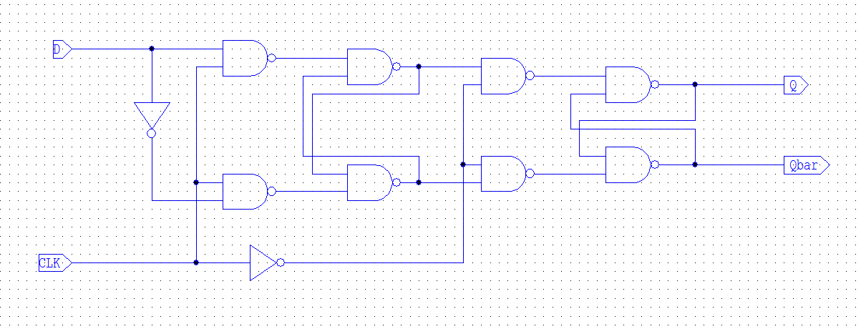

طراحی شده:

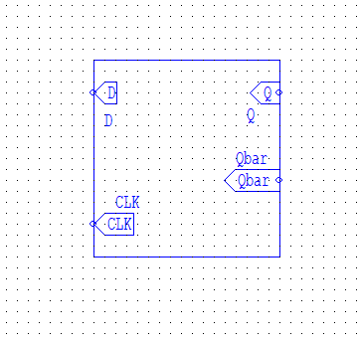

2. طراحی توسط ماژول $Master-Slave DFlipFlop$

ماژول طراحی شده:

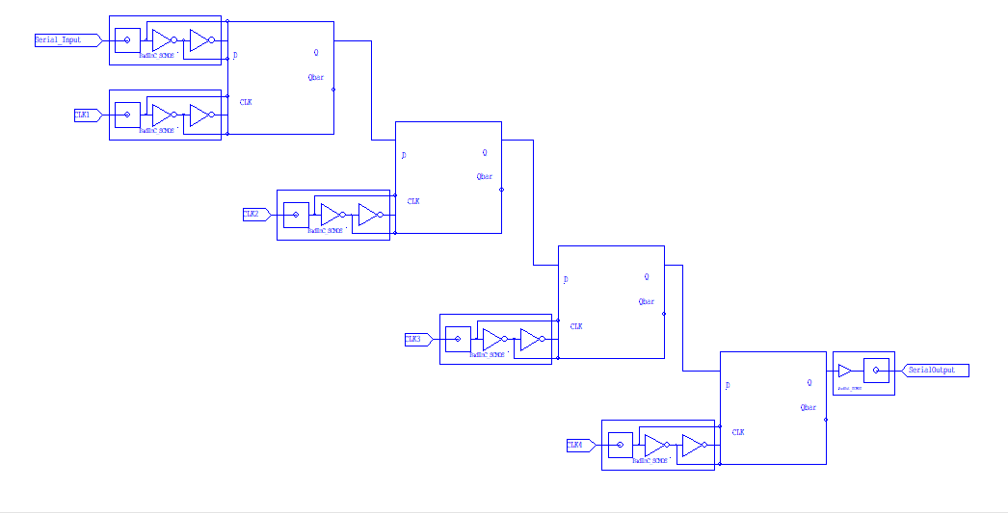

3. طراحی ماژول $Shift Register 4bit$ طراحی شده در نرم افزار $L-Edit$

گزارش رسم $layout$ توسط نرم افزار $L-Edit$:

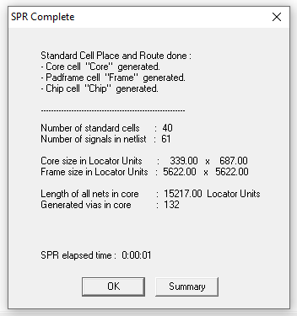

تصویر $layout$ طراحی شده:

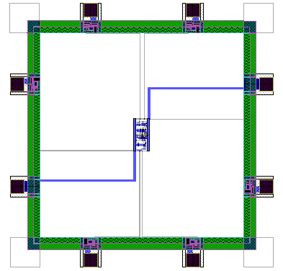

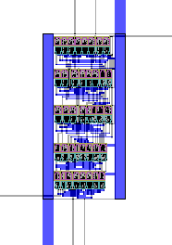

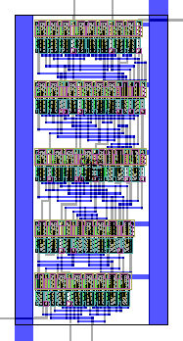

تصویر $layout$ موردنظر به صورت جزئی تر:

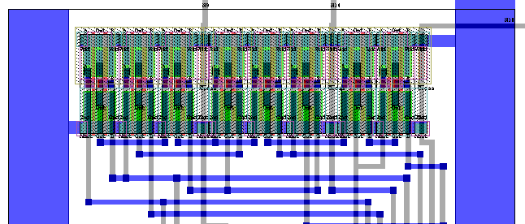  
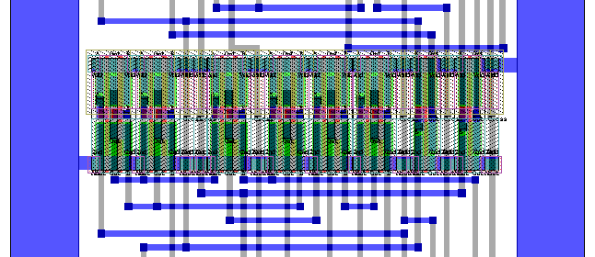  
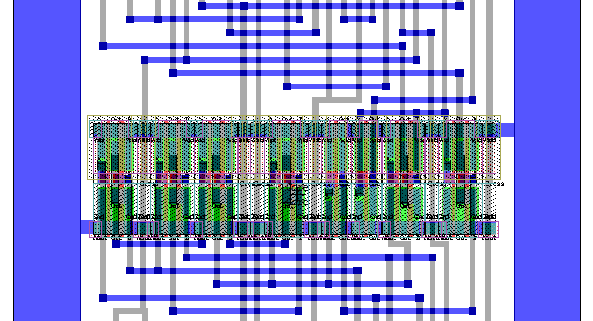  
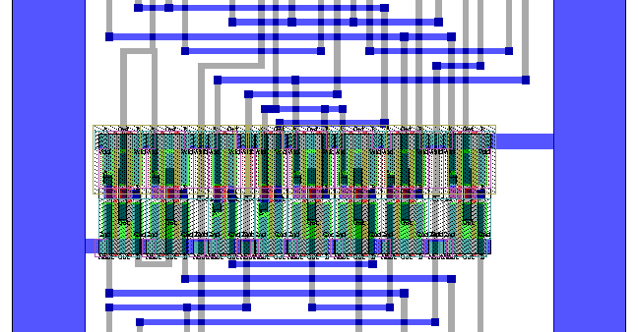

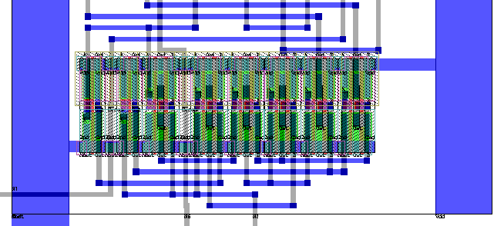

**از توجه شما سپاس گزارم**